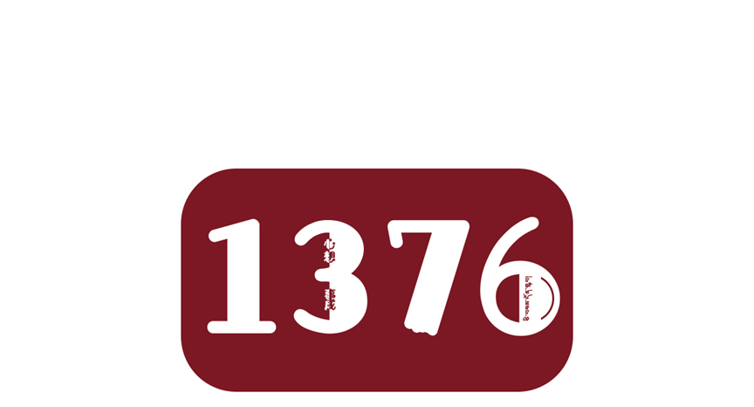

**官方网站建设**

**需求文档**

**制作**：1376团队

**时间**：2021.5.20

**版本**：第二版

**目录**

**一、产品背景** 3

1.1 网站定位 3

1.2 网站名称 3

1.3 网站主题 3

1.4 导航 3

1.5 团队风格 3

1.6 栏目 3

1.7 网站功能 3

1.8 Banner 4

**二、目标人群** 4

2.1 主要用户 4

2.2 潜在用户 4

2.3 用户心理 4

**三、预期目标** 4

**四、场景** 5

4.1 站点地图 5

4.2 场景特点 5

**五、需求节点** 5

5.1 需求 5

5.2 文档完成时间 5

5.3 线框图完成时间 5

5.4 设计稿完成时间 5

# 一、产品背景

* 1. 网站定位

商业网站

* 1. 网站名称

1376网页设计工作室

关键词：1376、1376团队

* 1. 网站主题

吸引用户，达成商务合作

介绍团队，展现团队风采

* 1. 导航

导航层级：一级导航（4个）

导航名称及排序：**首页**、**介绍**（业务详情、团队文化、

成立背景、团队介绍）、**风采**（工作照片、会议照片、

团建照片）、**合作**（合作内容、联系方式）

* 1. 团队风格

红色为主色调

中国风、庄重大气

* 1. 栏目

团队介绍：着重介绍团队，个人介绍放入详情页（在个人介绍放个人照片、团队简短介绍）

团队风采：包括工作照片、会议照片、团建照片三块，采用排版的形式，点击进入详情页。（友情链接：放团队成员的个人网站）

* 1. Banner

一共两张，全屏轮播

团队照片（2张）：宣传团队形象（无主次）

# 二、目标人群

* 1. 主要用户

没有官方或者个人网站的中小企业、个人或者群体

* 1. 潜在用户

招聘公司、老师同学、亲朋好友、学弟学妹

* 1. 用户心理

能感受到我们团队网页制作专业性强

团队特色突出

# 三、预期目标

网站建好后，在一个月内达到一定的知名度（部分企业

能够了解得到）

网站建好后，在一个月内网页访问量达到2000（以线上转发的形式传播为主、线下推广为辅助）

网站建好后，在两个月内得到商业合作的机会

# 四、场景

* 1. 站点地图

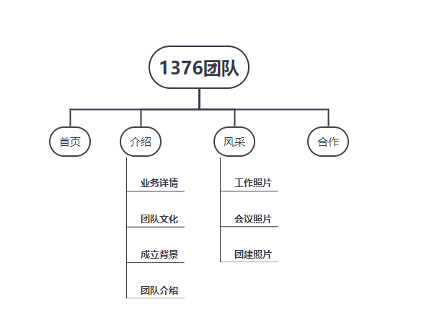

网站预计分页个数：8个

* 1. 场景特点

Pc端，简洁明了，图文结合

支持使用的浏览器：IE10.0版本以上、火狐、谷歌、苹果

# 五、需求节点

* 1. 需求

能够提供商业合作的机会

* 1. 文档完成时间

2021年5月18日前完成

* 1. 线框图完成时间

2021年5月19日前完成

* 1. 设计稿完成时间

2021年5月30日前完成